Luonnontieteen tekstit tutummiksi (s202)

Jyväskylän aikuislukio, Sepänkatu 3, luokka A3.412

Kurssin arvostelu: numero 4 – 10

Oppikirja: Gehring, Heinzmann ym. Uudistettu Suomen mestari 2, Suomen kielen oppikirja aikuisille, Finn Lectura, 2022 + opettajan materiaali


Kurssin sivut netissä: https://peda.net/p/niina.eloranta/s204

Nettisivuilla ovat kotitehtävät, tietoa tunnin teemoista ja muita materiaaleja.

Opettaja: Niina Eloranta, sähköpostiosoite: niina.eloranta@gradia.fi

puhelinnumero: 040 341 4665

Oppitunnit:

maanantai 21.10. klo 17.00 – 18.20
keskiviikko 23.10. klo 18.40 – 20.00
maanantai 28.10. klo 17.00 – 18.20
keskiviikko 30.10. klo 18.40 – 20.00
maanantai 4.11. klo 17.00 – 18.20
keskiviikko 6.11. klo 18.40 – 20.00
maanantai 11.11. klo 17.00 – 18.20
keskiviikko 13.11. klo 18.40 – 20.00
maanantai 18.11. klo 17.00 – 18.20
keskiviikko 20.11. klo 18.40 – 20.00
maanantai 25.11. klo 17.00 – 18.20
keskiviikko 27.11. klo 18.40 – 20.00
perjantai 29.11. klo 17.00 – 20.00 koeilta
maanantai 9.12. klo 17.00 – 18.20 seuraava kurssi s203 alkaa

s202-kurssilla opiskelemme:

Kappale 2: Hanna on sairas (s. 52–53, 55–57, 60, 63–75, 77–79)


Teemat:
- Pidä huolta itsestäsi (s. 52–53)
- Terveys ja hyvinvointi (harjoitukset)
Kielioppi:

- Minun täytyy/pitää/on pakko/kannattaa/ei tarvitse (s. 55)
- Objektin käyttö (s. 56–57)

Harjoitukset:
s. 60, 63–75, 77–79

Kappale 3: Mökillä (s. 81–115)

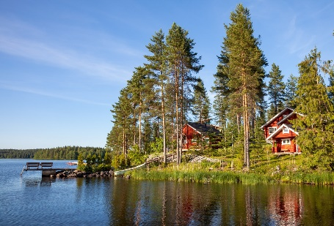

Teemat:

- Mökki ja sauna (s. 81–86)
- Luonto: kalat, metsän eläimet, linnut, hyönteiset, puut, kasvit (s. 87–89)
- Jokaisenoikeudet (s. 90)

Kielioppi:

- Täällä – tuolla – siinä / tässä – tuossa – siinä (s. 86)
- verbi + -maan/-massa/-masta
- Transitiivi- ja intransitiiviverbit (s. 92–93)
- Verbityyppi 6 (s. 93)

Harjoitukset:
s. 94–115 (ei välttämättä kaikkia)

Kurssin arviointi: arvosana 4–10

Arvosanaan vaikuttavat:
- koe
- pienen tekstin kirjoitus (harjoitus 13 s. 104)
- tuntiaktiivisuus

